福建省重点污染源自动监控于基础数据库系统(3.2)

出现问题：

近期国发平台小时数据缺失

MN：3508022619021A

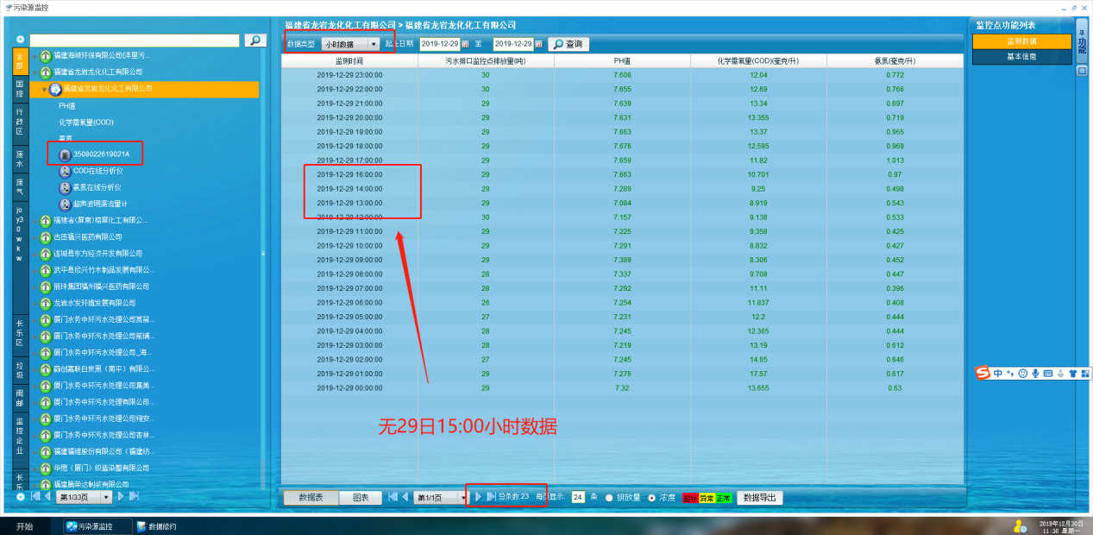

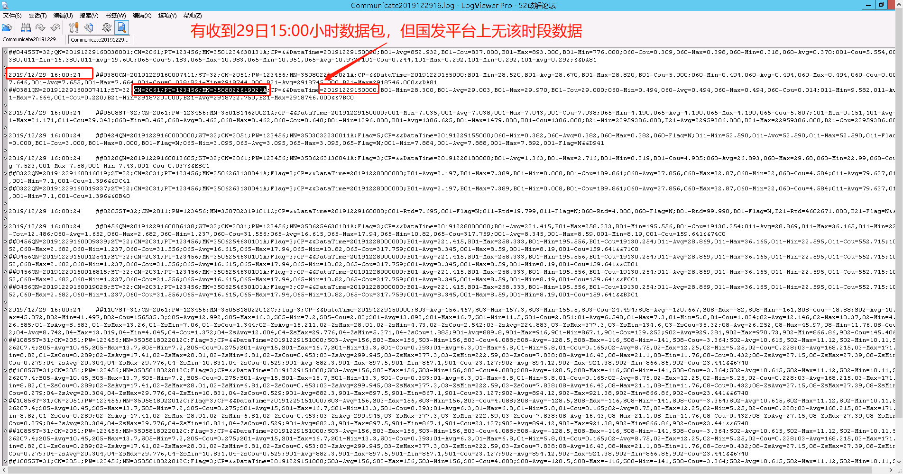

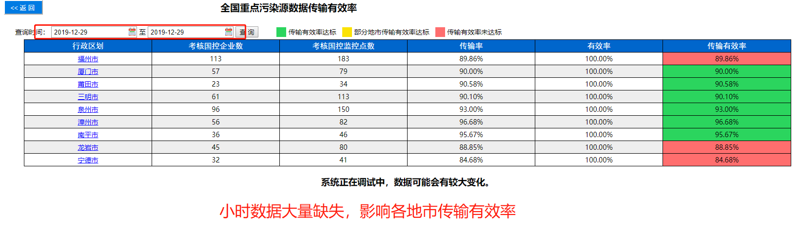

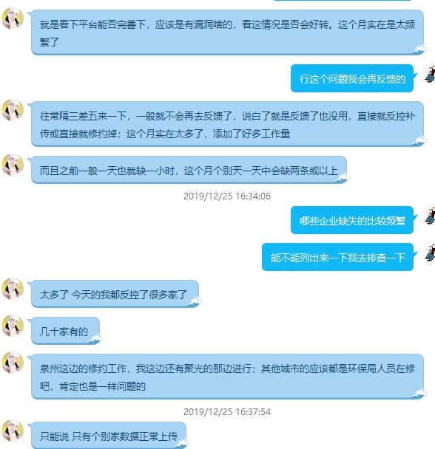

远程方式：堡垒机 <https://som.nebulabd.cn/index.php/>

账户：chenyuquan

密码：（动态密码key）

172.27.60.113国发污染源应用平台（通讯服务器）

172.27.60.114国发污染源应用平台（数据库服务器）

172.27.60.115国发污染源应用平台（应用服务器）

192.168.4.137国发污染源应用平台（交换服务器）

服务器登录：

账户：administrator

密码：jointsky3N4e5w6!@

国发平台：<http://112.111.2.121:8100/jointframe/app/AppMain!index.page>

账户：dimo4008

密码：joy77889900